Алгоритм ввезення гуманітарної допомоги згідно постанови Кабінету Міністрів України від 05.09.2023 № 953 „Деякі питання пропуску та обліку гуманітарної допомоги в умовах воєнного стануˮ

https://zakon.rada.gov.ua/laws/show/953-2023-%D0%BF#Text
https://zakon.rada.gov.ua/laws/show/1192-14#Text

Звертаємо увагу, що з 1 грудня 2023 року Урядом України запроваджено автоматизовану систему обліку гуманітарної допомоги, яка передбачає автоматичну реєстрацію отримувачів гуманітарної допомоги в Єдиному реєстрі отримувачів гуманітарної допомоги, внесення ними даних про гуманітарної допомоги, що надходить в Україну, та подання протягом трьох місяців звіту про її наявність та розподіл. В автоматизованій системі обліку гуманітарної допомоги можуть працювати лише одержувачі гуманітарної допомоги (зареєстровані в Україні юридичні особи, акредитовані в Україні відокремлені підрозділи іноземних неурядових організацій; представництва міжнародних міжурядових організацій в Україні (без створення юридичної особи), дипломатичні представництва, консульські установи іноземних держав в Україні); військові формування, які пройшли автоматичний облік в Єдиному реєстрі отримувачів гуманітарної допомоги та відповідають вимогам статті 1 Закону України „Про гуманітарну допомогуˮ (далі – Закон).

З 01.12.2023 по 01.04.2024 залишається можливість ввозити гуманітарну допомогу за паперовою декларацією. ЇЇ можна подати безпосередньо в пункті пропуску через митний кордон України.
Проте з 1 квітня 2024 року декларацію (форма додається) можна буде подавати лише в електронному вигляді через автоматизовану систему реєстрації гуманітарної допомоги.

З метою ефективної організації процесів визнання вантажів гуманітарною допомогою, пропуску через митний кордон України, митного оформлення, надходження, надання, розподілу та контролю за цільовим використанням гуманітарної допомоги розроблено наступний алгоритм доставки гуманітарних вантажів, пропонується з 1 квітня 2024 року:
На підставі отриманої потреби або за власним бажанням дарувальник (юридичні особи, створені та зареєстровані відповідно до законодавства іноземної держави, та фізичні особи, які проживають за межами України) може подати реципієнту свою пропозицію щодо надання товару у подарунок (юридичній особі, визначеній статтею 1 Закону).
Варто зазначити, що отримувачами гуманітарної допомоги можуть бути фізичні та юридичні особи, які потребують допомоги та яким вона безпосередньо надається. Одержувачами гуманітарної допомоги з юридичним статусом можуть бути лише визначені вище юридичні особи.
Благодійні організації не можуть отримувати товари у вигляді транспортних засобів для використання у своїй діяльності.

Пропозиція про надання гуманітарної допомоги повинна містити:
Інформацію щодо предмету донації:
- Категорія товару, що передається (транспортний засіб, вироби медичного призначення, продукти, засоби гігієни, канцелярія, побутові товари та ін.);
- Найменування товару (Volvo 2354 (з зазначенням ідентифікаційного номеру транспортного засобу, марки, комерційного опису, об’ємом двигуна та типом палива, роком випуску) пральна машина LG, парацетамол та ін.);
- Повна юридична назва, адреса реєстрації, або прізвище, адреса місце проживання донора;
- Країна відправки товару;
- Кількість штук в найменшій одиниці вимірювання;
- Термін придатності/строк експлуатації;
- Орієнтовна кількість місць, вага/об’єм;
- Вага вказується з урахуванням маси брутто, маси нетто.

В пропозиції донором зазначається організаційно-правова форма отримувача, назва, його юридична адреса. Також донор одразу в листі може надати свою згоду на зміну отримувача щодо того товару, який ним дарується. Зміна набувача гуманітарної допомоги з донором не погоджується.
У разі потреби може укладатися договір про надання гуманітарної допомоги.

Після опрацювання пропозиції наданих в довільній формі зі сторони отримувача, підтвердження потреби та можливості прийняти запропоновану допомогу донор надає наступні документи та інформацію:
1) інвойс;
2) пакувальний лист;
3) товарну накладну.
4) у випадку якщо товар доставляється силами донора, інформацію щодо марки, номеру машини, ПІБ водія.

Для визнання погодженого переліку товарів гуманітарною допомогою, отримувач вносить інформацію про очікувані товари до автоматизованої системи реєстрації гуманітарної допомоги (далі – АС ГД) шляхом заповнення електронних форм в електронному кабінеті, за результатом чого буде згенеровано УНІКАЛЬНИЙ КОД для даного переліку товарів, необхідний для ввезення та розмитнення вантажу як гуманітарної допомоги.

Після чого отримувач через власний електронний кабінет формує декларацію.
Подання декларації без унікального коду гуманітарної допомоги не дозволяється.
Для подання декларації отримувач гуманітарної допомоги в електронному кабінет отримувача заповнює електронну форму, де зазначає інформацію згідно із затвердженою формою.
При цьому автоматизована система реєстрації гуманітарної допомоги автоматично заповнює інформацію згідно з пунктами 1-4, 9, 10 та 12 (за наявності) декларації на підставі відомостей, внесених отримувачем гуманітарної допомоги в автоматизованій системі реєстрації гуманітарної допомоги під час подання інформації про перелік товарів, що визнаються гуманітарною допомогою, та автоматично наданого системою унікального коду гуманітарної допомоги.
Подана в автоматизованій системі реєстрації гуманітарної допомоги декларація, її номер та дата створення автоматично надсилаються АС ГД до митного органу шляхом електронної інформаційної взаємодії інформаційно-комунікаційних систем.
У графах 7, 8 декларації може зазначатися один транспортний засіб, що здійснює перевезення гуманітарної допомоги.
Отримувач гуманітарної допомоги може вносити зміни у графи 5-8 створеної через електронний кабінет отримувача в електронній формі декларації до моменту прийняття її митним органом.
Після того як декларація пройшла митне оформлення в особистому кабінеті отримувача з’являється запис „здійснено митне оформлення”.

ВАЖЛИВО! Код діє протягом 90 днів з моменту його створення.
Митна декларація діє 30 днів з моменту створення.

В загальному для донора процедурно не відбудеться суттєвих змін, окрім необхідності завчасно передати отримувачу інформацію для попередньої реєстрації вантажу в автоматизованій системі реєстрації гуманітарної допомоги для отримання УНІКАЛЬНОГО КОДУ, без якого вантаж не буде визнаний як гуманітарна допомога, що виключить можливість ввезення в Україну вантажу без застосування заходів нетарифного регулювання зовнішньоекономічної діяльності.

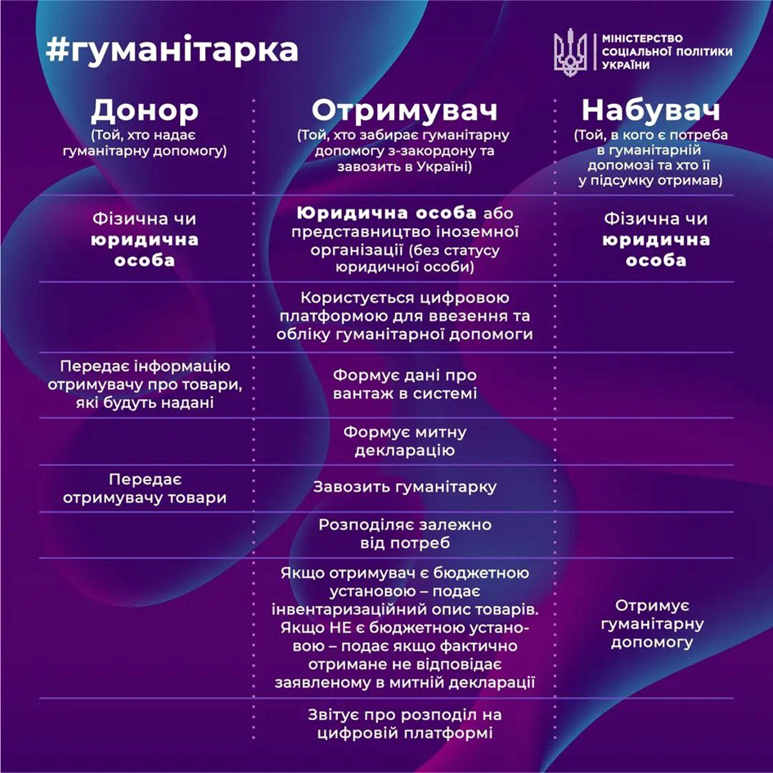

Додаток 1
до Порядку
ДЕКЛАРАЦІЯ №
про перелік товарів, що визнаються гуманітарною допомогою
- Повне найменування отримувача гуманітарної допомоги/Full Name of the Recipient of Humanitarian Aid
- Код згідно з ЄДРПОУ отримувача гуманітарної допомоги/USREO Code of the Recipient of Humanitarian Aid*
- Номер отримувача в Єдиному реєстрі отримувачів гуманітарної допомоги
- Унікальний код гуманітарної допомоги, наданий автоматизованою системою реєстрації гуманітарної допомоги
- Прізвище, власне ім’я, по батькові (за наявності) водія/Surname, First Name, Patronymic (where available) of the Driver
- Прізвище, власне ім’я, по батькові (за наявності) особи, що здійснює декларування/Surname, First Name, Patronymic (where available) of the Person Making the Declaration
- Марка машини/Brand of Car
- Номер машини/Licence Plate
- Донор гуманітарної допомоги, адреса, країна/Donor of Humanitarian Aid (Name, Address, Country)
10. Вид гуманітарного вантажу / Type of Humanitarian Cargo
Поряд-ковий номер | Категорія товару/ Category of Goods |  |  | Найменування товарів/ Description of Goods |  |  |  | Кількість місць/ Number of Packages *** |  | Орієнтовна вага, кілограмів/  об’єм, літрів/  Approximate  weight, kg/ Volume, l |  |  | Кількість, штук/ Number of Pieces ***
1 | Продовольство/Food
2 | Санітарно-гігієнічні засоби/ Sanitary and hygienic means
3 | Лікарські засоби та медичні вироби/Medical devices and products
4 | Одяг/Взуття/ Clothing/Shoes
5 | Технічні засоби/ Technical means
6 | Транспортні засоби/Vehicles**
7 | Паливо/Fuel
8 | Інше/Other
 | Усього/Total |  |  | ×
11. Відомості щодо водія та транспортного засобу в разі перевантаження вантажу в пункті пропуску/Vehicle and driver information in case of overloading of goods at the checkpoint:
1) прізвище, власне імя, по батькові (за наявності), паспортні дані (серія, номер) водія/Surname, First Name, Patronymic (where available), Passport data (series number) of the Driver
2) марка машини/Brand of Car
3) номер машини/Licence Plate
12. Додаткова інформація щодо транспортних засобів/Additional piecies of information of Vehicles:
Поряд-ковий номер |  | Ідентифікаційний номер транспортного засобу/Vehicle identification number | Марка/ Brand |  | Комерційний опис/ Commercial description |  | Об’єм двигуна, куб. санти-метрів/ Сapacity, cm³ |  |  |  | Тип палива/ Fuel type | Рік випуску/ Year of manufacture

________________________  (підпис) | _______________________________________________  (прізвище, власне ім’я, по батькові (за наявності) особи, яка здійснює декларування)
____________
* Не зазначається для дипломатичного представництва, консульської установи іноземної держави або представництва міжнародної чи іноземної благодійної організації в Україні/Does not need to be specified for diplomatic mission, consular institution of a foreign state or a representative office of an international or foreign charitable organization in Ukraine.
** Додаткова інформація щодо транспортних засобів зазначається у пункті 12 декларації.
*** Зазначається за наявності.
{Додаток 1 із змінами, внесеними згідно з Постановою КМ № 1216 від 20.11.2023}

